传承红色基因，争做时代新人

工会党支部和离退休支部到怀乡革命起义纪念馆开展主题党日活动

为持续深入学习贯彻党的二十大精神，弘扬革命传统，赓续红色血脉，9月22日，工会党支部和离退休支部在岗党员前往信宜市怀乡革命起义纪念馆开展“传承红色基因，争做时代新人”主题党日活动。依托怀乡起义红色教育资源，让党员融入历史情境，达到滋养初心、涵养灵魂的目的。

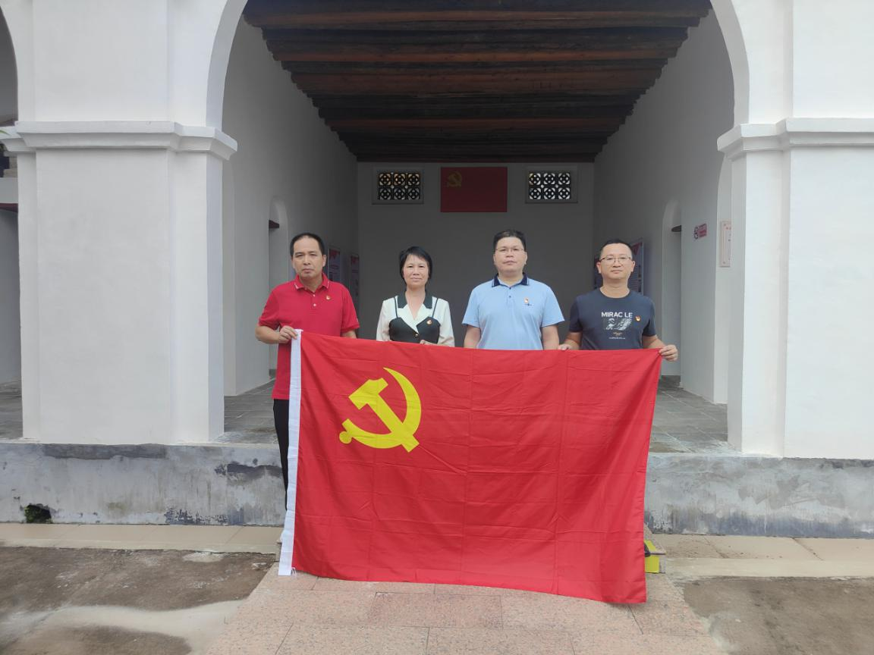

怀乡革命起义纪念馆坐落在怀乡小学的西北面，是一座两层楼房，土木砖瓦结构，展陈面积180平方米。纪念馆绘制有“怀乡起义胜利庆功大会”油画和连环画49幅，以连环画的形式介绍怀乡起义的历史过程，同时设立有主要领导人雕像，展厅生动的展现1927年12月15日震动粤西的信宜怀乡起义情景。

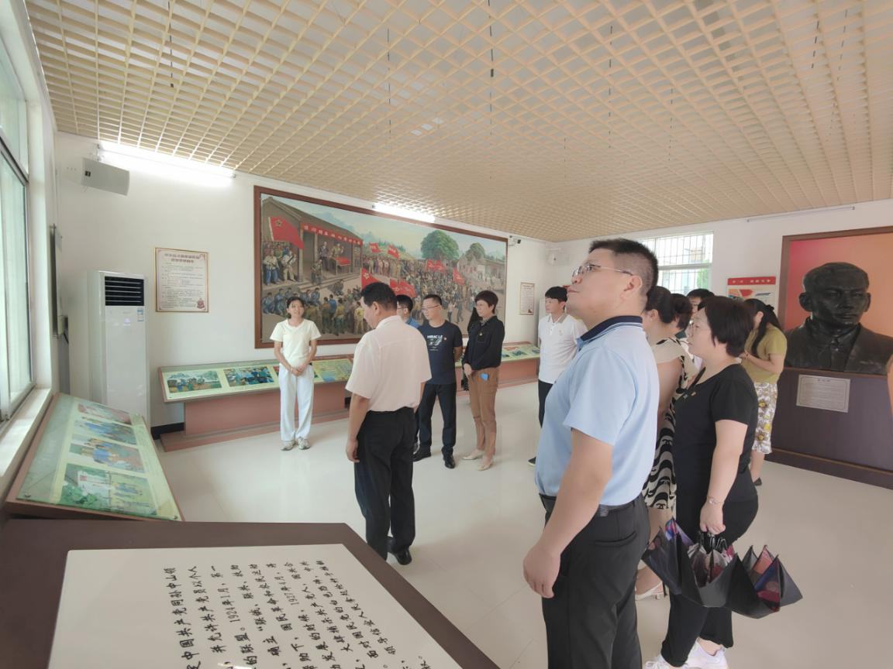

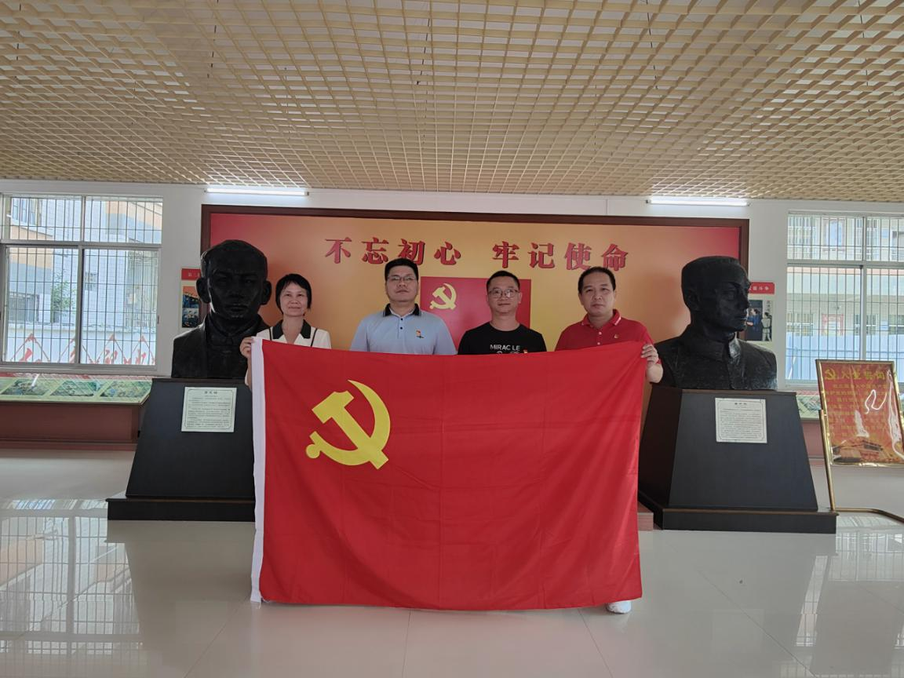

通过参观学习，使党员们接受了一次深刻的革命传统教育和红色洗礼，强化了使命意识，筑牢了思想根基。大家纷纷表示，将继续坚定理想信念，不忘初心使命，继承先烈遗志，传承红色基因，以更加饱满的热情、昂扬的斗志、务实的作风，在今后的工作中，要继承和发扬革命传统精神，始终牢记育人使命，落实立德树人根本任务，为不断推动学院教育事业高质量发展贡献新的更大力量。